Педикулез: симптомы, лечение, профилактика
Категория: Статьи
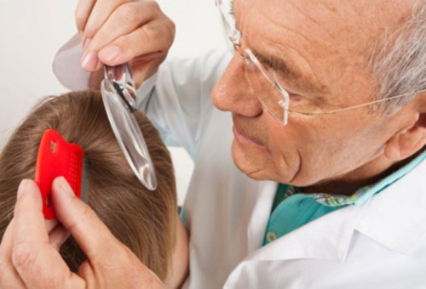

История проблемы
Проблема педикулеза стара как мир. Так, еще до нашей эры Геродот писал, что египетские жрецы тщательно выбривали головы, чтобы обезопасить себя от вшей. Засохшие вши были обнаружены в древних захоронениях человека: у египетских, перуанских и индейских мумий. Вши найдены также на мумифицированных трупах людей (XV век) в Гренландии и на Алеутских островах.
Педикулез опасен тем, что вши являются основными переносчиками сыпного тифа, возвратного тифа и ряда других инфекционных заболеваний.
В 1909 году французский бактериолог Шарль Николь в опытах по заражению платяных вшей на больных сыпным тифом обезьянах впервые установил, что вши являются переносчиком сыпного тифа и за это открытие в 1928 году получил Нобелевскую премию по физиологии и медицине. Однако в отечественной литературе встречаются описания, что почти за двадцать лет до этого события, еще в 1892 году, российский врач инфекционист, эпидемиолог и патологоанатом Григорий Николаевич Минх установил факт возможности переноса сыпного тифа платяной вошью.
Прошло время, но проблема борьбы с этими мелкими насекомыми актуальна.
Педикулез проявляется периодическими эпидемическими вспышками. Причинами вспышек педикулеза ученые считают смягчение климата, высокую миграцию населения, повторные инфестации (заражение организма человека паразитами), связанные с отсутствием коллективного одновременного лечения заболевших, недостаточными знаниями населения о педикулезе и неправильное применение средств борьбы с ним. Одним из главных факторов, не позволяющих человечеству избавиться от этих постоянных «спутников» является их способность приспосабливаться к средствам борьбы с педикулезом.
Зараженность педикулезом в Российской Федерации колеблется от 220 до 300 человек на 100 000 населения. Это официальные цифры. Реальные цифры могут быть в несколько раз выше по той причине, что как правило, медицинские учреждения регистрируют только один случай педикулеза из десяти (по данным Роспотребнадзора).
Среди жителей города Томска за 9 месяцев 2011г. в сравнении с 2010г. отмечался рост уровня пораженности педикулезом в целом на 13,5%, причем среди взрослого населения отмечалось снижение уровня пораженности педикулезом на 15,1%, а среди детского населения - рост на 30%. В дальнейшем ситуация улучшилась. Так, в 2013г. в сравнении с 2012г. отмечено снижение роста уровня пораженности педикулезом в целом на 10,0%, при этом снижение произошло и среди взрослого населения – на 15% и среди детского населения – на 30%. (по данным ОГБУЗ «Томский областной центр дезинфекции»).
Люди часто скрывают от окружающих обнаружение у себя вшей и пытаются самостоятельно справиться с возникшей проблемой. Обычно тема педикулеза обсуждается с каким-то оттенком смущения. Если говорить о детях, то ребенок с педикулезом часто становится предметом насмешек со стороны сверстников. Подобная психическая травма в детском коллективе переносится тяжело, и, зная об этом, ребенок может скрыть от окружающих, в том числе и родителей, обнаружение у себя вшей и попытаться самостоятельно справиться с возникшей проблемой. К сожалению, без элементарных знаний и навыков избавиться от паразитов удается далеко не всегда.

Итак, что же такое педикулез?
Педикулез – это заболевание, вызываемое паразитированием на теле человека кровососущих насекомых – вшей. Педикулез развивается при неблагоприятных санитарно-гигиенических условиях. Но может возникать и у вполне чистоплотных и благополучных граждан при контакте с больным человеком. Невозможно заразиться вшами от животных, так как эти паразиты видоспецифичны, т.е. человеческие вши могут жить только на человеке.
Разновидности вшей
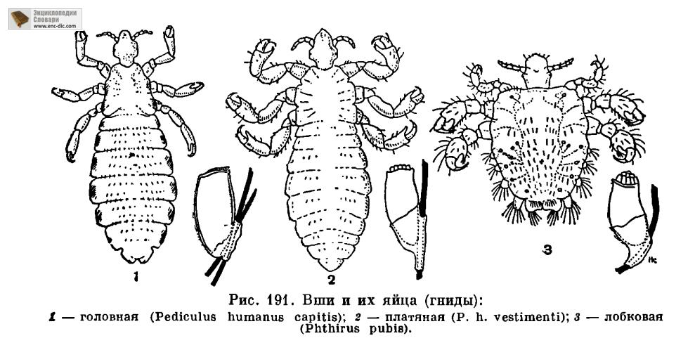
Существует три разновидности вшей, вызывающих педикулез у человека — головные, лобковые и платяные вши. Может также возникать смешанный педикулез, когда присутствует одновременная инфестация смешанного типа (например, одновременная инфестация головной и платяной вши).
Головные вши – это насекомые серовато-белого цвета, размером 2-4 мм. Они обитают на волосистой части головы. Вне хозяина головная вошь может прожить около 55 ч.
Платяные вши похожи на головных, но немного крупнее. Эти вши могут обитать на теле человека, в складках одежды и постельном белье. На коже человека платяные вши обычно встречаются в области шеи, между лопатками и в области поясницы, в последующем в этих местах долго сохраняется вторичная светло-коричневая пигментация.
Головные и платяные вши передаются от человека к человеку при непосредственном контакте либо через одежду, белье, предметы обихода, через головные уборы, расчески и т. п.
Лобковые вши паразитируют на волосистой части лобка, мошонки, верхней части бедер (фтириоз). В запущенных случаях могут распространяться на область подмышечных впадин, спину, грудь, бороду, усы, ресницы и брови. Вши плотно прикрепляются к основанию волоса. Заражение происходит преимущественно при половых контактах, реже через постельное белье и другие предметы общего пользования, возможно заражение в бане.
Самки головной и лобковой вшей, откладывая яйца (гниды), приклеивают их к волосам, самки платяной вши — к белью, одежде. За четыре недели жизни каждая самка откладывает от 150 до 300 яиц (гнид). Из яиц появляются личинки, превращающиеся во взрослых вшей, проходя ряд превращений (нимфы). Весь цикл развития проходит на хозяине и продолжается не менее 20 дней. Вши питаются кровью хозяина. От момента заражения до первых признаков болезни может пройти несколько недель.
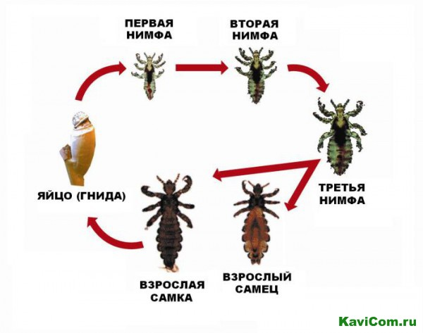

Симптомы педикулеза:
- кожный зуд в месте укуса вши;
- мелкие серовато-голубоватые пятна на коже;
- расчёсы, которые могут инфицироваться и приводить к развитию гнойничковых заболеваний кожи;
- наличие гнид в волосах.
От момента заражения до первых признаков болезни может пройти несколько недель.
Стоит отметить, что вши являются переносчиками ряда инфекционных заболеваний.

Лечение
Используются педикулоцидные средства, убивающие вшей на всех стадиях развития: взрослые насекомые, нимфы, гниды. Эффективными препаратами для уничтожения головных вшей являются: Ниттифор, Нитилон, Лонцид, Медифокс, Медифокс-супер, Авицин, Перфолон. При необходимости обработку повторяют через 7–10 дней. Препараты продаются в аптеках без рецепта врача. Но оптимально, чтобы лечение назначил врач, с учетом индивидуальных особенностей пациента. Большинство из данных препаратов противопоказаны детям, беременным и кормящим женщинам. Нимфы и взрослые особи вшей легко уничтожаются вышеперечисленными химическими препаратами, а яйца вшей (гниды) защищены коконом, из-за чего большая их часть выживает и продолжает популяцию в дальнейшем, поэтому необходим механический способ удаления (вычесывание гребнем, стрижка волос).
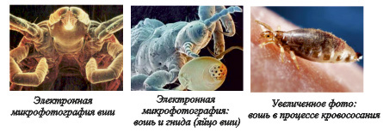
При лечении педикулеза, одновременно с использованием специальных препаратов, проводят санитарную обработку и дезинсекцию белья, верхней одежды, постельных принадлежностей (стирка вещей в стиральной машине, утюжка, особенно области швов).
В случае обнаружения лобковых вшей для назначения лечения необходимо обратиться в ОГБУЗ «Томский областной кожно-венерологический диспансер», по адресу: г. Томск, ул. Красноармейская, 17, телефон регистратуры: 53-11-90; 52-88-63.
В случае обнаружения платяных вшей необходимо обратиться в ОГБУЗ «Томский областной центр дезинфекции», по адресу: г. Томск, ул. Р. Люксембург, 9; телефон санитарного пропускника: 51-50-38, так как обработку вещей лучше проводить в специальных дезинфекционных камерах, а также химическими инсектицидными препаратами.

Профилактика
Очень сложно искоренить насекомых, которые были известны еще в Древнем Египте, а их выносливости остается только позавидовать. Лучшая профилактика педикулеза – это чистота и внимательность.
Индивидуальная профилактика:
- регулярно мыть тело (не реже 2-х раз в неделю) со сменой нательного и постельного белья;
- регулярно осматривать детей и других членов семьи на педикулез;
- не использовать чужие расчески, головные уборы и одежду.
Массовая профилактика заключается в периодических осмотрах детей в детских коллективах — детских садах, школах, интернатах, контрольном осмотре белья на педикулез в закрытых коллективах, улучшении банно-прачечного обслуживания населения, в предупреждение тесного контакта с больными педикулезом людьми.
Родителям на заметку! В случае обнаружения педикулеза у ребенка, посещающего детский сад или школу, он выводится из коллектива (не допускается в образовательное учреждение – детский сад, школу). Ребенок может быть допущен в образовательное учреждение только после завершения всего комплекса лечебно-профилактических мероприятий, подтвержденных справкой от врача-педиатра об отсутствии педикулеза (Санитарно-эпидемиологические требования СанПиН 2.4.2. 2821 – 10 п. 11.4 – 11.6 и СанПин 2.4.1.2660 – 10 п. 19.1).

